

**“ACTUALIZACIÓN, AJUSTES Y COMPLEMENTACIÓN DE LA FACTIBILIDAD Y LOS ESTUDIOS Y DISEÑOS DEL CABLE AÉREO EN SAN CRISTÓBAL,**

**EN BOGOTÁ D.C.”**

**CONTRATO DE CONSULTORÍA No. 1630 DE 2020**

**INF-ELECT--CASC-013-21**

**METODOLOGÍA DETALLADA PARA EJECUCIÓN DEL PROYECTO**

**COMPONENTE DISEÑO ELECTROMECÁNICO**

**CONSORCIO CS**



BOGOTÁ, 2021 – Mayo - 04

**PRODUCTO DOCUMENTAL**

**INF-ELECT--CASC-013-21**

**METODOLOGÍA DETALLADA PARA EJECUCIÓN DEL PROYECTO**

**COMPONENTE DISEÑO ELECTROMECÁNICO**

**CONTROL DE VERSIONES**

|  |  |  |  |
| --- | --- | --- | --- |
| **Versión** | **Fecha** | **Descripción de la Modificación** | **Folios** |
| Versión 00 | 09/02/2021 |  |  |
| Versión 01 | 23/02/2021 | Observaciones Interventoría |  |
| Versión 02 | 08/03/2021 | Observaciones Interventoría | 41 |
| Versión 03 | 04/05/2021 | Observaciones IDU | 41 |

**EMPRESA CONTRATISTA**

|  |  |  |
| --- | --- | --- |
| **ELABORADO POR:** | **REVISADO POR:** | **APROBADO POR:** |
|  |  |  |
| Ing. Marc Pastor Vilanova  Especialista Electromecánico | Ing. Marc Pastor Vilanova  Especialista Electromecánico | Ing. Mario Ernesto Vacca G.  Director de Consultoría |

**EMPRESA INTERVENTORA**

|  |  |  |
| --- | --- | --- |
| **REVISADO POR:** | **AVALADO POR:** | **APROBADO POR:** |
|  |  |  |
| Ing. Luis Angel Lozano Berdie  Especialista Electromecánico | Ing. Wilmer Alexander Rozo  Coordinador de Interventoría | Ing. Oscar Andrés Rico Gómez  Director de Interventoría |

**TABLA DE CONTENIDO**

1. INTRODUCCIÓN 6

2. GENERALIDADES 6

3. OBJETIVO 6

*3.1* *OBJETIVOS ESPECÍFICOS* 6

4. DESARROLLO DE LA METODOLOGIA 7

*4.1* *FASE 1: RECOPILACIÓN Y ANÁLISIS DE INFORMACIÓN* 7

*4.2* *FASE 2: FACTIBILIDAD. ACTUALIZACIÓN, AJUSTES Y COMPLEMENTACIÓN DE FACTIBILIDAD.* 8

4.2.1 Tecnología de teleférico a emplear 9

4.2.2 Diseño básico del sistema asociado a la tecnología seleccionada 13

4.2.3 Predimensionamiento de la instalación 14

4.2.4 Análisis de costos 15

4.2.5 Resumen del estudio de alternativas 16

4.2.6 Definición del trazado definitivo 24

*4.3* *FASE 3: ELABORACIÓN DE ESTUDIOS Y DISEÑOS (INCLUYE APROBACIONES DE LA INTERVENTORÍA)* 28

4.3.1 Dimensionamiento y especificaciones técnicas de los teleféricos 28

4.3.2 Diseño de ingeniería básico de los dispositivos electromecánicos asociados a cada alternativa 29

4.3.3 Metodología de cálculo 36

4.3.4 Estimación de costos y recomendaciones 42

**ÍNDICE DE FIGURAS**

Figura 1. Cable portador/tractor. Fuente: Elaboración propia. 16

Figura 2. Montaje del motor principal. Mexicable, Ecatepec. Estado de México. Fuente: Elaboración propia. 17

Figura 3. Pistón de tensión y carro móvil. Fuente: Elaboración propia. 17

Figura 4. Freno de servicio. Fuente: Elaboración propia. 17

Figura 5. Estación de la línea amarilla, La Paz, Bolivia. Fuente: Elaboración propia. 18

Figura 6. Zona de transferencia entre dos secciones. Fuente: Elaboración propia. 18

Figura 7. Almacén del Mexicable de Ecatepec. Fuente: Elaboración propia. 19

Figura 8. Teleférico de Dubrovnik. Fuente: Elaboración propia. 20

Figura 9. Ejemplo de pinza desembragable a su paso por una torre de línea. Fuente: elaboración propia. 20

Figura 10. Montaje de balancines de una torre en “Y”. Mexicable. Ecatepec. México Fuente: Elaboración propia 21

Figura 11. Cuadro de mando. Mi Teleférico. La Paz. Fuente: Elaboración propia 22

Figura 12. Grupos electrógenos de respaldo en el Mexicable de Ecatepec, México. Fuente: Elaboración propia 23

Figura 13. Obra civil del edificio y pilas de una estación de un telecabina en ámbito urbano. Fuente: Elaboración propia 25

Figura 14. Montaje de un motor directo. Fuente: Elaboración propia 26

Figura 15. Ejemplo de "perfil de línea" de un telecabina monocable 30

Figura 16. Ejemplo de sección de estación extrema con almacén de cabinas semisoterrado. Fuente: SEMSA Elaboración propia 32

Figura 17. Ejemplo de planta de estación extrema con almacén de cabinas semisoterrado. Fuente: SEMSA Elaboración propia 32

Figura 18. Zona de almacén y taller de la línea amarilla de Mi Teleférico de La Paz. Fuente: SEMSA Elaboración propia 33

Figura 19. Simulacro de operación de rescate vertical. Fuente: Elaboración propia 36

Figura 20. Esquema del equilibrio de fuerzas que se produce puntualmente en la pinza de cada una de las cabinas 38

Figura 21. Esquema de la determinación de la distancia entre cables 40

Figura 22. Esquema del gálibo mínimo al paso de las torres de línea 40

Figura 23. Esquema de requerimientos de arranque en polea motriz 41

# INTRODUCCIÓN

El presente documento contiene la metodología a seguir para el desarrollo de los trabajos del componente electromecánico que el CONSORCIO CS propone durante el desarrollo de las etapas del desarrollo del Contrato de Consultoría IDU No. 1630 de 2020, cuyo objeto es, “ACTUALIZACIÓN, AJUSTES Y COMPLEMENTACIÓN DE LA FACTIBILIDAD Y LOS ESTUDIOS Y DISEÑOS DEL CABLE AÉREO EN SAN CRISTÓBAL, EN BOGOTÁ D.C”, de conformidad con las obligaciones establecidas en el Capítulo 17 “Capítulo Electromecánico” del pliego de condiciones.

# GENERALIDADES

Las consideraciones de planeamiento de realizar los ajustes, actualización y complementación de la factibilidad y estudios y diseños del cable San Cristóbal, en la Ciudad de Bogotá D.C., buscan mejorar las condiciones de la movilidad de los ciudadanos mediante un sistema de transporte público masivo intermodal que dinamice la comunicación y competitividad de la ciudad como parte esencial de una región.

Es así, como el proyecto plantea la elaboración de estudios para la construcción de infraestructura de cable, con el fin de optimizar la red local en busca de la accesibilidad y conectividad, dinamizando la movilización, que permitan construir la ciudad planeada y consolidar el modelo de ciudad establecido por el Plan de Ordenamiento Territorial; por lo tanto, en la presente informe se presentará la metodología mas conveniente para desarrollar el componente Electromecanico, de tal forma que el producto obtenido permita al IDU la ejecución del Proyecto de este componente del Proyecto, mitigando posibles inconvenientes en las etapas futuras.

# OBJETIVO

Presentar la metodología de trabajo, para las actividades previstas a desarrollar durante las etapas del contrato, de acuerdo con el alcance pertinente, para la elaboración y presentación de los productos de consultoría correspondientes, según lo definido por la entidad contratante.

## *OBJETIVOS ESPECÍFICOS*

* Presentar una descripción del método de trabajo que empleará durante las etapas del desarrollo del proyecto.
* Definir los criterios técnicos que se aplicarán por parte del área Electromecánica de consultoría, durante el desarrollo del proyecto.

# DESARROLLO DE LA METODOLOGIA

En este capítulo se presenta la metodologia para la elaboración y entrega al IDU de todos los controles, informes, formatos, actas y demás documentos, centrándose en el capítulo electromecánico.

## *FASE 1: RECOPILACIÓN Y ANÁLISIS DE INFORMACIÓN*

En esta fase se recopilará y analizará la información previa disponible. Los antecedentes disponibles se detallan en el capítulo 1 del anexo 1 de las bases del concurso.

Teniendo en cuenta los antecedentes y que han transcurrido 8 años desde la realización de los estudios factibilidad, es recomendable hacer una revisión integral del proyecto actualizando los estudios básicos dada la situación actual, contemplando las modificaciones en la legislación y normativa tanto locales como nacionales e internacionales, cambios en el tejido urbano tanto a nivel demográfico, urbanístico como infraestructural, lo cual generará ajustes o modificaciones en el trazado.

Efectivamente, tal y como plantean las bases del concurso, ha habido en los últimos años una crecimiento en el uso de la estación de Transmilenio, tanto en número de pasajeros como en ocupación de espacio, lo cual justifica la adaptación de los antecedentes.

Se analizarán por lo tanto, los aspectos más relevantes de los estudios de factibilidad previamente realizados, examinando principalmente las configuraciones del órgano electromecánico. La revisión de los antecedentes se centrará en:

* la verificación de la coherencia del proyecto en cuanto a accesibilidad (demanda en las estaciones) y capacidad de transporte
* una vez validada la magnitud de la capacidad de transporte, confirmación de que la tecnología de telecabina monocable desembragable es la más adecuada para dar cumplimiento a los requerimientos en cuanto a tecnología, eficiencia y factibilidad en la construcción/implantación
* verificación del dimensionamiento preliminar, emitiendo opinión técnica sobre:
  + conformación de la línea (secciones, ubicación de estaciones motrices, intermedias y retorno)
  + alturas y dimensiones de andenes
  + dimensiones generales de las estaciones (sistema electromecánico)
  + prestaciones (velocidad en línea, velocidad en estaciones, tipo y número de cabinas)
  + especificaciones del sistema: motorización principal y de emergencia, sistema de tensión, frenos, etc.
  + ubicación de torres y coherencia de las catenarias presentadas en el perfil de línea
  + gálibos a lo largo de la línea
  + identificación de riesgos externos
  + validación de la potencia necesaria
  + diámetro de cables
  + etc.

El análisis se focalizará asimismo en la identificación de:

* aquellos aspectos que presenten deficiencias en el nivel de descripción y requieran por lo tanto información más detallada en las siguientes fases
* aquellos estudios faltantes, que requieran ser elaborados en fases posteriores
* las fortalezas de los estudios, para trasladarlas (o mejorarlas si cabe) en las futuras fases

## *FASE 2: FACTIBILIDAD. ACTUALIZACIÓN, AJUSTES Y COMPLEMENTACIÓN DE FACTIBILIDAD.*

El objeto de esta fase es revisar, actualizar, ajustar y complementar el trazado definido en el estudio de factibilidad mencionado en los antecedentes, con el fin de reconocer las condiciones actuales de las zonas donde fueron inicialmente previstos, validar los trazados y, en caso de ser requerido, plantear los ajustes o alternativas necesarios.

En esta fase se definiran alternativas de trazado así como la tecnología de cable aéreo más adaptada a cada una de ellas. Si bien a priori la tecnologia prevista es la de telecabina monocable desembragable, se sugerirán otras tecnologías si se considera oportuno.

Asimismo, se desprenderá del estudio de alternativas el análisis multicriterio de las distintas opciones planteadas que, en el ámbito del trasnporte por cable, tendrá en cuenta, como mínimo, los factores siguientes:

* costo de construcción
* costo de operación
* factibilidad en la implementación del sistema

Los siguientes apartados presentan los pasos que se seguirán para conseguir los objetivos de la fase.

En coordinación con los equipos responsables de los aspectos de accesibilidad, integración con el sistema Transmilenio y con los equipos de arquitectura, se plantearán alternativas de trazo. Para cada una de ellas se definirá:

### Tecnología de teleférico a emplear

El término teleférico es la palabra genérica para referirse a cualquier instalación de transporte que utilice el cable como elemento de sustentación de los vehículos, así como para el movimiento de los mismos.

A continuación, se hace una pequeña definición de las diferentes tipologías de transporte por cable más utilizadas en transporte urbano o turístico:

|  |  |
| --- | --- |
| Telesilla de pinza fija   * Consiste en una serie de sillas que cuelgan de un cable portador-tractor que avanza a baja velocidad (máximo 2,7 m/s). * Muy utilizado en centros de esquí y en algunas instalaciones turísticas * Adecuado para distancias moderadas (1 km máximo) en terrenos relativamente uniformes. * Requiere torres (o apoyos) cada 100 m aproximadamente. | Descripción: TS |
| Telesilla de pinza desembragable   * Sistema análogo al anterior con la excepción que en cada estación las sillas se desacoplan del cable y reducen su velocidad para facilitar el embarque y desembarque de pasajeros. * Gracias a esta característica, en línea permite alcanzar velocidades de 6 m/s. * Permite distancias de hasta 3 km en terrenos relativamente uniformes. * Requiere torres cada 120 m aproximadamente. |  |
| Telecabina monocable de pinza desembragable   * Consiste en una serie de cabinas que cuelgan de un cable que avanza a alta velocidad (hasta 6 m/s y excepcionalmente 7 m/s) y que se desacoplan en las estaciones para facilitar el embarque y desembarque a velocidad lenta. * Requiere torres cada 150 m aproximadamente y terreno uniforme. * Es el tipo de instalación más utilizado en transporte urbano |  |
| Funitel o doble monocable   * Sistema análogo al anterior con la diferencia de disponer de 2 cables tractores-portadores, cosa que le confiere mayor estabilidad al viento y posibilidad de tener cabinas de mayor capacidad. * Permite salvar luces mayores entre apoyos intermedios o torres |  |
| Funitel vaivén   * Sistema en el cual 2 grupos de cabinas de mediana capacidad avanzan de estación a estación, parándose en ellas, y regresando por exactamente el mismo trazo (no contornean las estaciones). * La presencia de 2 cables tractores-portadores permite salvar luces notables y da estabilidad al viento. |  |
| Telecabina pulsado   * Sistema en donde varios grupos de cabinas de pequeña capacidad circulan de estación a estación, parándose en ellas. * La principal diferencia con el funitel vaivén es que las cabinas penden de un solo cable, factor que limita la distancia entre torres. * Además, las cabinas contornean las estaciones, lo que permite la instalación de varios grupos de cabinas, aumentado la capacidad de transporte (movimiento continuo). |  |
| Teleférico vaivén   * Sistema vaivén donde la presencia de uno o varios cables portadores permite salvar grandes luces (hasta 3,5 km). * Las cabinas (1 ó 2) pueden tener una gran capacidad (200 personas). * Cuando son 2 cabinas, en general, actúan como contrapeso mutuo (con el consiguiente ahorro energético). * Los pasajeros acostumbran a ir de pie, a diferencia de la mayoría de otros sistemas con vehículos cerrados. * Permite líneas de gran inclinación a través de terrenos muy abruptos. |  |
| Telecabina tipo 2S   * Sistema que combina características de un telecabina (desacople de cabinas en estación) y de un teleférico (presencia de un cable portador independiente del cable tractor). * Permite salvar luces mayores que una telecabina, si bien no tan grandes como un teleférico. * El movimiento continuo de las cabinas posibilita flujos de pasajeros más importantes que en teleféricos |  |
| Telecabina tipo 3S   * Sistema similar al 2S, donde coexisten 2 cables portadores (en vez de 1 solo). * Permite salvar luces mayores (hasta 3 km) y disponer de cabinas de mayor capacidad. |  |
| Funicular   * Sistema donde los vehículos son vagones que circulan sobre raíles, siendo tirados por un cable tractor. * Como en muchos teleféricos, un vagón hace de contrapeso del otro. * El hecho de circular sobre raíles obliga a la construcción de puentes/viaductos para salvar quebradas. Sin embargo, puede ir semi-soterrado (en trinchera) o dentro de un túnel. * Permite realizar trazados no rectilíneos entre estaciones |  |

Con la experiencia y conocimientos del consultor y considerando costos de la obra civil, componentes electromecánicos, montaje, operación y mantenimiento, facilidad técnica y tiempo de implementación, se propondrá la tecnología más propicia para cada una de las alternativas estudiadas, si bien, y como ya se ha citado anteriormente, es probable de que sea la de telecabina monocable desembragable, sin por lo tanto descartar de entrada otras alternativas tecnológicas.

### Diseño básico del sistema asociado a la tecnología seleccionada

Se elaborará un perfil topográfico de los diferentes trazados previsto y se realizará el diseño preliminar de cada línea, definiendo los parámetros de diseño de la cadena cinemática, siendo los datos de entrada del análisis:

* Tecnología de cable aéreo: telecabina monocable, doble monocable, teleférico desembragable (2S o 3S). Se descarta el funicular al tratarse de una tecnología no aérea que no es conforme el objetivo del presente estudio.
* Número de estaciones y secciones resultantes: entendiendo por estación aquellos edificios en los que los pasajeros pueden acceder a las cabinas en ambos sentidos de la marcha. Se definen qué estaciones serán las extremas e intermedias.
* Número de estaciones técnicas, si se requieren: son aquellas estructuras que permiten un cambio de dirección, sin por ello permitir el embarque o desembarque de pasajeros, útiles en el caso en el que la línea no pueda ser rectilínea entre dos estaciones.
* Capacidad de transporte, en personas por hora y por dirección
* Velocidad: por norma general, se realizará la hipótesis de velocidad máxima según la tecnología elegida
* Capacidad de los vehículos: entre 8 y 12 pasajeros en monocable, hasta 24 personas en 2S y hasta 35 en 3S
* Trayecto en planta y perfil preliminar de línea, con una primera estimación de la cantidad y posición de torres, y verificando la viabilidad técnica de cada una (sobrevuelos, cargas en balancines, etc.)
* Ubicación del almacén (garaje) de cabinas
* Otras características básicas, determinadas previamente

### Predimensionamiento de la instalación

Para realizar el predimensionamiento de la instalación, se usan diversas combinaciones de carga con el fin de abarcar todos los posibles escenarios de carga en las que va a estar sometida. Así, a título de predimensionamiento, para cada alternativa se considerarán los siguientes estados de carga:

|  |  |  |
| --- | --- | --- |
|  | Sentido ida | Sentido vuelta |
| Caso 1 | 100% de carga | 0% de carga |
| Caso 2 | 0% de carga | 0% de carga |
| Caso 3 | 100% de carga | 100% de carga |
| Caso 4 | 0% de carga | 100% de carga |
| Caso 5 | Cable desnudo (sin cabina) | Cable desnudo (sin cabina) |

Tabla 1. Casos de carga estudiados en fase preliminar

Para la descripción técnica de la instalación y la definición de sus características esenciales, se realizará un cálculo de línea con el programa Funisoft v.1.1.11, de desarrollo propio del consultor, en el que se introducen los datos topográficos de la línea, la capacidad de transporte y las características de los elementos constructivos como son los vehículos, tipo de balancines de línea, etcétera. Este programa permite realizar un cálculo de la línea del transporte de cable aéreo para distribuir convenientemente los apoyos de línea y determinar las características de la instalación (tensión, diámetro de cable, número de vehículos, potencia necesaria...), respetando los regalmentos y normativas relacionados transporte por cable. En el capítulo 4.3.3 se detalla la metodologia de cálculo que utiliza el programa.

### Análisis de costos

Para cada una de las alternativas estudiadas, se presentarán los costos referentes a los órganos electromecánicos por secciones y en base a dos metodologias:

* La primera metodología consistirá en realizar un benchmarking de instalaciones similares construidas y en operación, de las cuáles se conoce el costo de inversión y los costos de operación y mantenimiento.

Para extrapolar los datos existentes a las características del teleférico San Cristóbal, se realizará una regresión múltiple en base a las variables que más incidencia tienen sobre los costos. La regresión tendrá como resultado una ecuación con distintas variables que dará automáticamente un valor indicativo pero fiable de los costos de inversión y de operación y mantenimiento.

* La segunda metodología consistirá en elaborar un antepresupuesto en base a precios vigentes. Las estimaciones de costos para cada alternativa se presentarán desglosados por subsistemas, componentes, capítulos o paquetes de trabajo, a partir de cantidades estimadas y precios unitarios y/o utilizando índices. Los costes presentados comprenderán:
  + Costo de inversión (CAPEX) el cual comprenderá los costos directos e indirectos del proyecto
  + Costo de operación (OPEX) del proyecto que contemplará los ítems de operación y mantenimiento de la infraestructura y los servicios que se ofrecerán en ésta. Los aspectos asociados están compuestos por: recursos humanos para la operación y el mantenimiento, elementos para la operación y el mantenimiento, consumo de energía motriz y servicios generales de estaciones, pilonas de línea, seguros, costos generales y demás costos.

Los costos de inversión inicial, tanto directos como indirectos y los costos de operación y mantenimiento, serán estimados en base a índices y bases de precios recopiladas por el especialista en transporte por cable, con origen en proyectos ya realizados conociendo las peculiaridades y características de cada uno de ellos adaptándolas al cada una de las alternativas estudiadas.

### Resumen del estudio de alternativas

Como resumen, para cada una de las alternativas estudiadas, se definirán los siguientes aspectos:

* Componente atmosférico de la zona de influencia del proyecto donde se analicen al menos los siguientes parámetros: temperatura, velocidad del viento, humedad además de información relacionada con el campo eléctrico atmosférico.
* Características generales de localización, acceso, servicios e infraestructuras localizadas en su zona de influencia.
* Especificaciones técnicas del sistema electromecánico.

En base a los cálculos preliminares y la caracterización de cada una de las alternativas, tal y como se ha enumerado en apartados anteriores, se describirán las principales características del sistema electromecánico. Un resumen de este capítulo se realiza a continuación:

* + Capacidad del sistema. Según se desprenda del estudio de demanda
  + Velocidad y tiempo de recorrido entre estaciones
  + Cable y su tipología. Cable tractor, cable portador y cable tractor/portador. Diámetros y resistencia (carga de rotura). Cables desarrollados para el transporte por cable urbano.

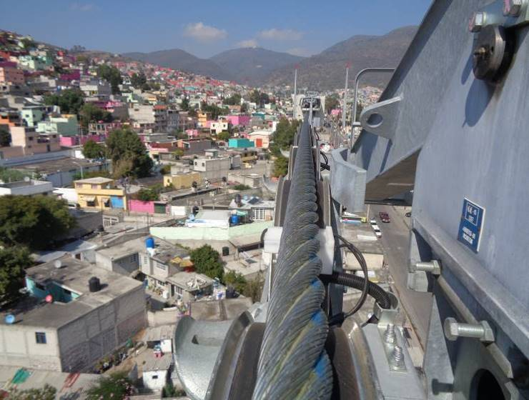

Figura 1. Cable portador/tractor. Fuente: Elaboración propia.

* + Cadena cinemática: accionamiento principal (comprendiendo su tipología y potencia requerida), reductor, polea motriz y polea retorno, volante de inercia. Motor de emergencia o socorro y generadores de respaldo.

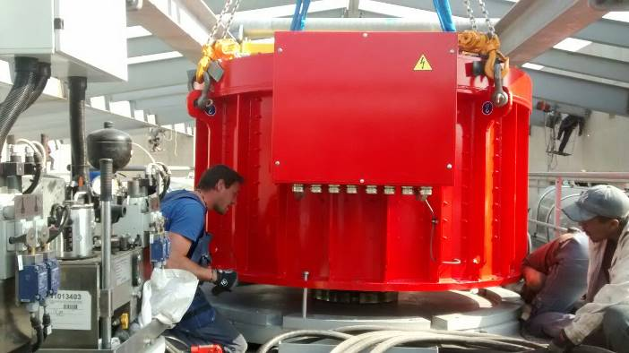

Figura 2. Montaje del motor principal. Mexicable, Ecatepec. Estado de México. Fuente: Elaboración propia.

* + Sistema de tensión: función, componentes y seguridades y valores óptimos y extremos

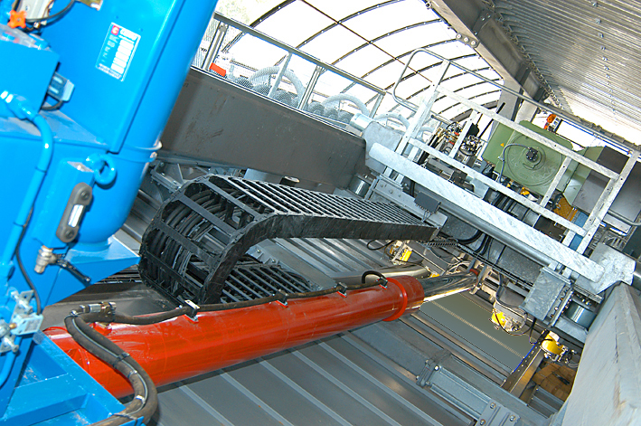

Figura 3. Pistón de tensión y carro móvil. Fuente: Elaboración propia.

* + Frenos de servicio y seguridad: tipos, posición y regulación

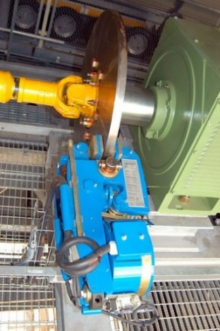

Figura 4. Freno de servicio. Fuente: Elaboración propia.

* + Estaciones: elementos de las estaciones motriz, retorno, intermedias y técnicas (si las hubiere). Sistema de desembrague en estaciones y seguridades asociadas. Definición de andenes (embarque y desembarque de pasajeros) y su idoneidad para personas de movilidad reducida y personas menores de edad.

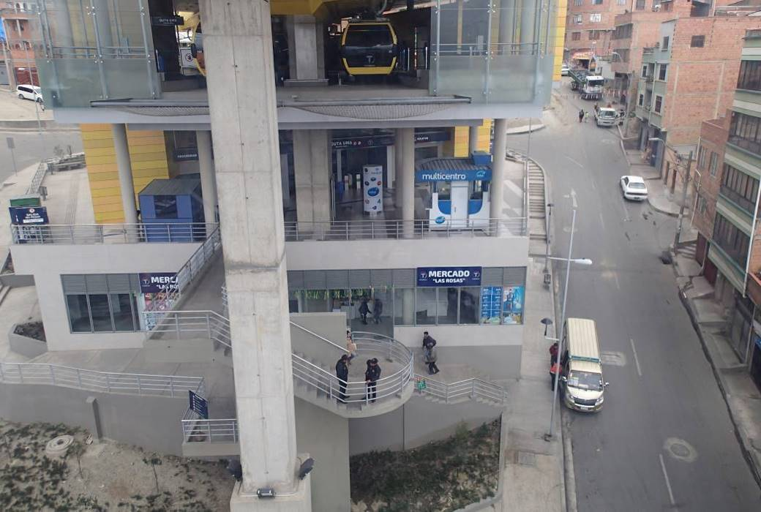

Figura 5. Estación de la línea amarilla, La Paz, Bolivia. Fuente: Elaboración propia.

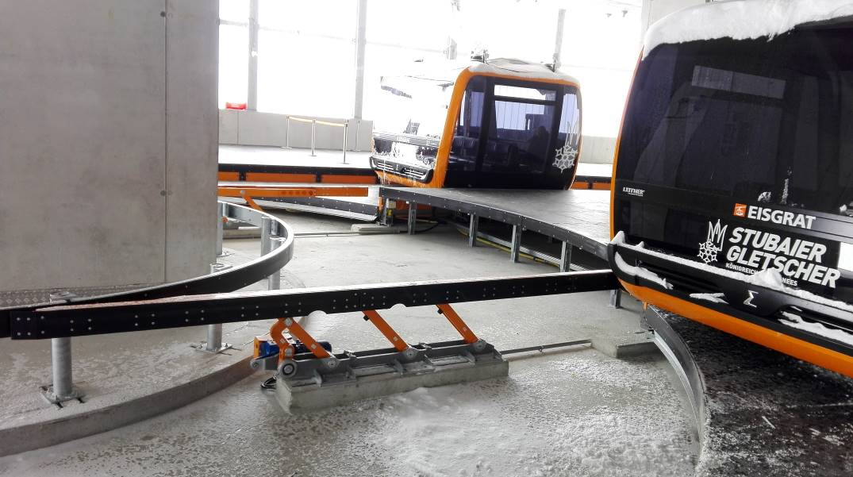

Figura 6. Zona de transferencia entre dos secciones. Fuente: Elaboración propia.

Las instalaciones con vías de transferencia, formadas por 2 secciones, pueden operarse de manera conjunta (los vehículos pueden circular de una sección a la siguiente), y también se pueden operar las secciones de forma independiente: con juegos de agujas y andenes escamoteables, se puede operar una única sección mientras que la otra queda parada. Si es el caso, se definen todas las características que la caractericen, así como las condiciones para su explotación y mantenimiento

* + Almacenes de vehículos, ya sean automáticos, semiautomáticos y/o manuales, y su integración en los edificios de estación. Además, se analiza la velocidad de ciclado y desciclado de cabinas de la línea, en base al sistema utilizado y el espacio disponible, estudiando la facilidad de operación y mantenimiento del sistema

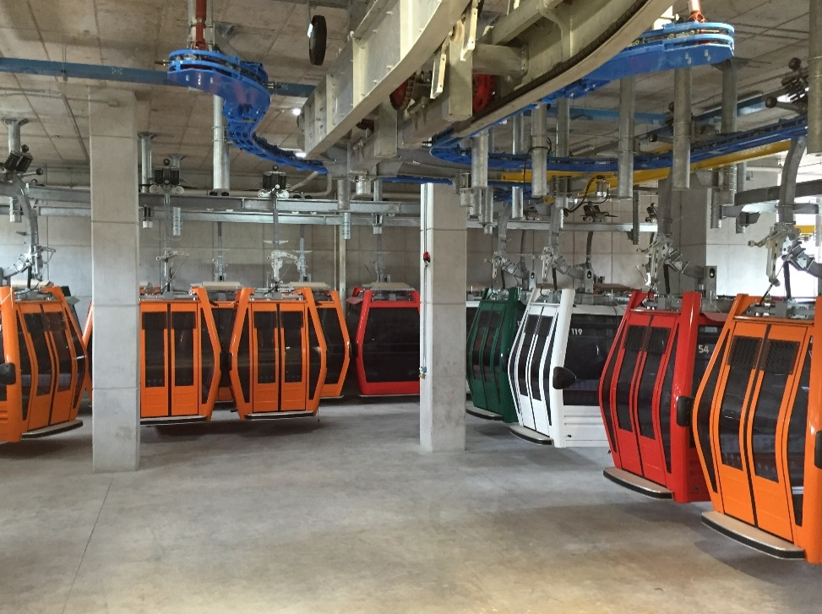

Figura 7. Almacén del Mexicable de Ecatepec. Fuente: Elaboración propia.

* + Vehículos y pinzas: cantidad, capacidad, y características específicas de las cabinas (materiales, dimensionamiento y especificaciones técnicas). Tipos de vehículos (según dimensiones/capacidad, cubierta…), requisitos de accesibilidad para personas con movilidad reducida y características de la sujeción del vehículo al cable (pinzas). Distancia entre cabinas, intervalo de tiempo entre cabinas.

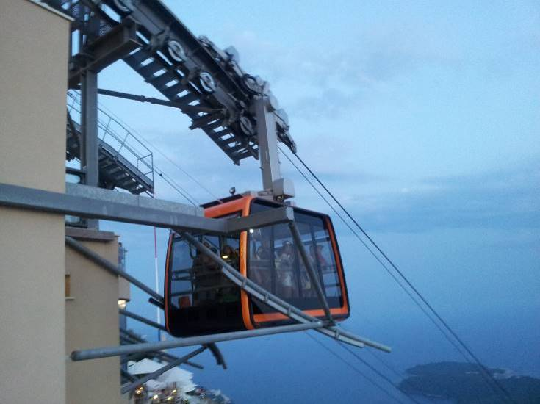

Figura 8. Teleférico de Dubrovnik. Fuente: Elaboración propia.

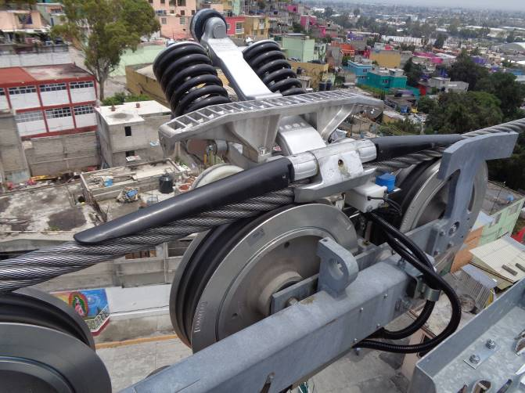

Figura 9. Ejemplo de pinza desembragable a su paso por una torre de línea. Fuente: elaboración propia.

* + Línea: torres y sus componentes, como son potencia, sobrepotencia, balancines, seguridades de línea, y demás que componen cada apoyo de línea

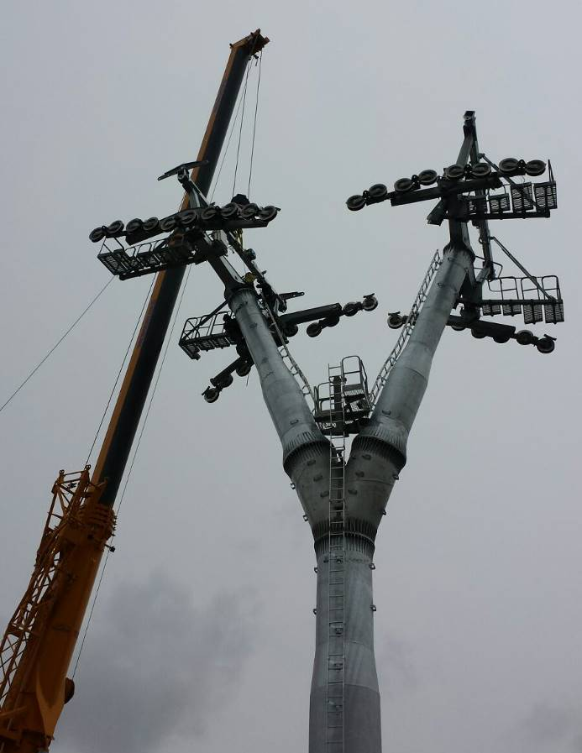

Figura 10. Montaje de balancines de una torre en “Y”. Mexicable. Ecatepec. México Fuente: Elaboración propia

* + Órganos eléctricos: armarios eléctricos de mando y de potencia, pupitres de control, monitoreo de equipos, seguridades a nivel cinemático de la instalación

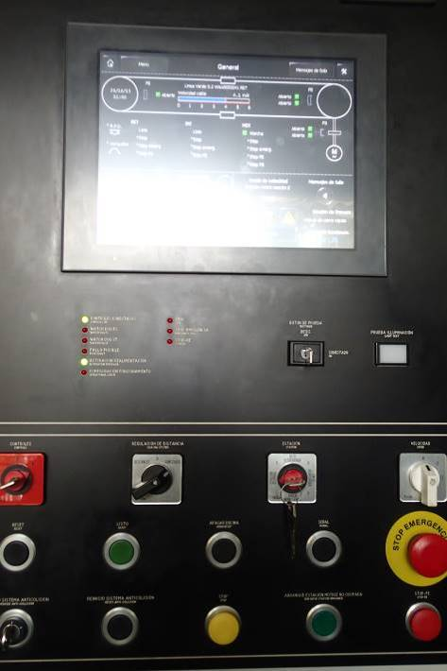

Figura 11. Cuadro de mando. Mi Teleférico. La Paz. Fuente: Elaboración propia

* + Elementos de seguridad: línea de seguridad, anemómetros y veletas, comunicación entre estaciones y con los vehículos que se encuentran en la línea.
  + Otros sistemas electromecánicos: especificaciones funcionales, requerimientos técnicos y de cumplimiento de normas de los equipos y sistemas que incluyen la fuente de alimentación, sistemas de comunicación, control y regulación, sistemas auxiliares, elementos de confort, sistema de vigilancia y protección entre otros.

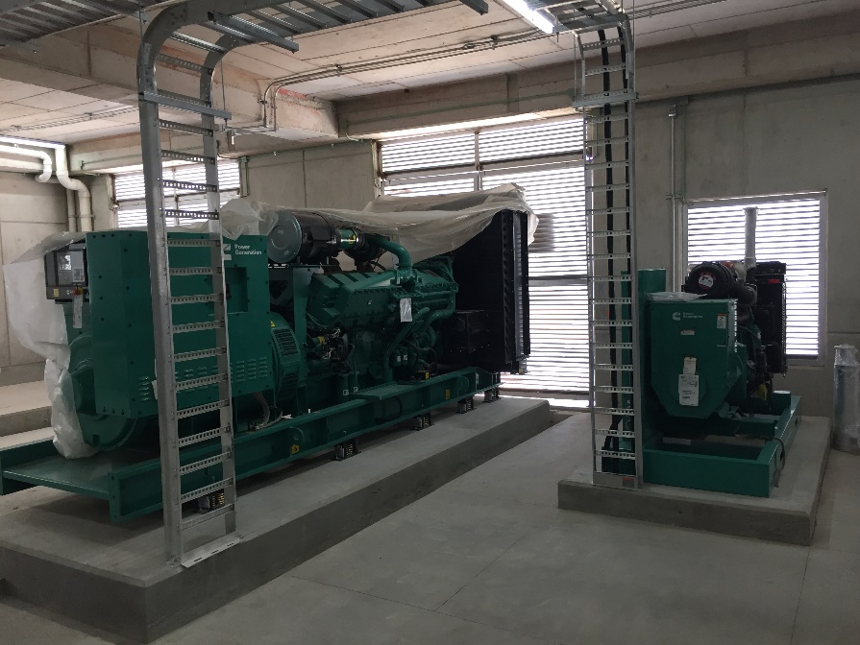

Figura 12. Grupos electrógenos de respaldo en el Mexicable de Ecatepec, México. Fuente: Elaboración propia

* Procedencia y calidad de los materiales de equipos y elementos mecánicos.

Descripción de las principales empresas suministradoras de equipos electromecánicos de sistemas de transporte por cable, indicando los centros de producción de éstas. Asimismo, se hace referencia a que ciertos equipos y materiales pueden ser obtenidos o fabricados por proveedores locales, siempre manteniendo los estándares y controles de calidad necesarios para dichos componentes.

Por último, en este apartado se describe el proceso de certificación al que deben ser sometidas las infraestructuras y subsistemas de la instalación según la normativa europea.

* Características de la instalación, operación, seguridad y mantenimiento.

Se describen las principales características de la instalación, y se describen los principales parámetros operacionales (horas de funcionamiento diarias y anuales previstas), velocidades de explotación, número de vehículos, distancia y tiempo entre cabinas, tiempo de trayecto, etc.

* Herramientas y repuestos necesarios para la operación del mantenimiento.

Se definen los medios materiales y personales para la realización de las labores de operación y mantenimiento de la instalación.

### Definición del trazado definitivo

En este apartado se incluirán el análisis de las alternativas con el objetivo de definir el trazado definitivo. Para ayudar en la toma de decisiones, se construirá una matriz multicriterio.

Esta matriz, por medio de criterios cualitativos y cuantitativos, sirve como herramienta comparativa para discernir la mejor alternativa según la alternativa que obtenga la puntuación más alta. Se utilizan, para este análisis, variables y criterios cuantitativos y cualitativos, basados principalmente en indicadores obtenidos de la caracterización de cada una de las alternativas, de la forma más objetiva posible.

Se priorizará la obtención de indicadores y ratios lo más sintéticos posibles como costo/pasajero, ahorro de tiempo medio/pasajero, costo de operación/hora de funcionamiento, etc.

Cuando la valoración objetiva no sea viable, el sistema permitirá la inclusión de factores de valoración cualitativa, con un máximo de 5 categorías entre la mejor y la peor puntuación posible. A cada criterio o subcriterio se le asignará un peso y la suma ponderada define el mejor escenario. Para ello, se generará una tabla como la mostrada a continuación:

| Criterios | Ponderación | Alternativa 1 | Alternativa … | Alternativa n |
| --- | --- | --- | --- | --- |
| Demanda/cap. tte | | | | |
| C. demanda/cap.tte 1 |  |  |  |  |
| … |  |  |  |  |
| Sistema. aéreo | | | | |
| C. Sistema Aéreo 1 |  |  |  |  |
| … |  |  |  |  |
| Diseño urbanístico | | | | |
| C. Diseño urbanístico 1 |  |  |  |  |
| … |  |  |  |  |
| Social | | | | |
| C. Social 1 |  |  |  |  |
| … |  |  |  |  |
| Ambiental | | | | |
| C. Ambiental 1 |  |  |  |  |
| … |  |  |  |  |
| Económico | | | | |
| C. Económico 1 |  |  |  |  |
| … |  |  |  |  |
| Gestión predial | | | | |
| C. Gestión predial 1 |  |  |  |  |
| … |  |  |  |  |
| Total |  |  |  |  |

Tabla 2. Valoración multicriterio

Como se desprende de la tabla precedente, entre los criterios de puntuación se considerarán, como mínimo, los siguientes:

* Demanda, capacidad de transporte:

Demanda o capacidad requerida, estimada para cada línea de cable aéreo y los beneficios que su implementación pueda generar en función de requerimientos de flota, tiempos de viaje, integración con los puntos de alto tráfico de usuarios y el potencial crecimiento de la demanda en la zona de influencia del sistema.

* Sistema de transporte cable aéreo:

En este grupo de criterios se consideran los costos de la obra civil, del componente electromecánico, del montaje y de operación y mantenimiento de este relacionados con la implementación de cada línea propuesta. También son considerados la facilidad técnica y el tiempo de implementación.

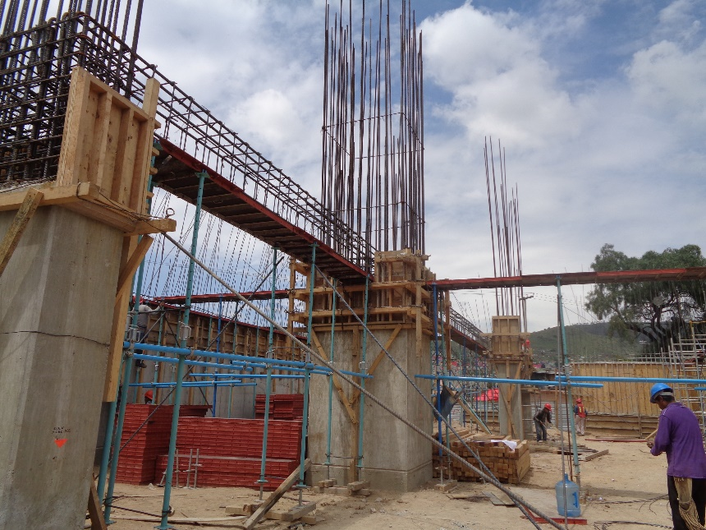

Figura 13. Obra civil del edificio y pilas de una estación de un telecabina en ámbito urbano. Fuente: Elaboración propia

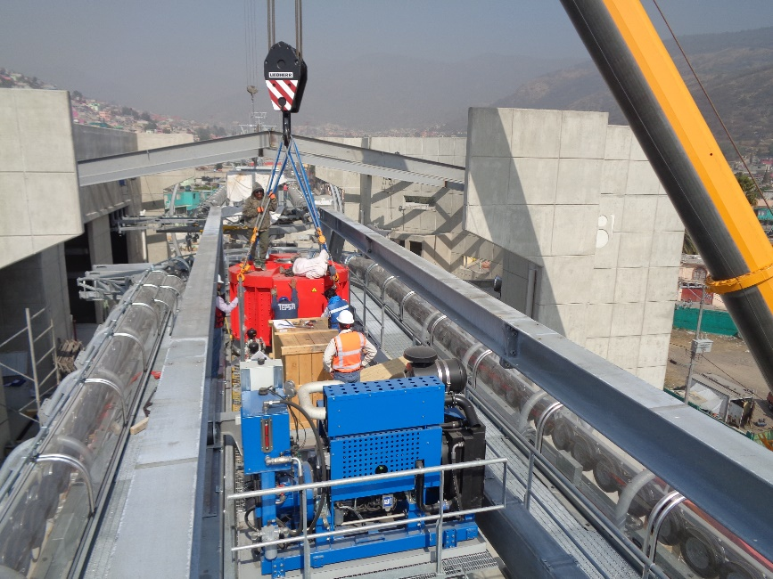

Figura 14. Montaje de un motor directo. Fuente: Elaboración propia

* + Diseño urbanístico y movilidad de usuarios:

Debe considerar los efectos positivos que pueda traer la línea de cable aéreo en la movilidad de la ciudad tanto a nivel global como localizado en su zona y el potencial desarrollo que puede fomentar en las zonas de influencia.

* + Gestión y disponibilidad predial:

Debe considerar de manera general y de acuerdo con el trazado de la línea, los requerimientos y facilidad de gestión de predios para la construcción del sistema de cable aéreo.

* + Social:

Debe considerar los posibles efectos que desde el punto de vista social puedan darse con la línea del sistema cable aéreo.

* + Ambiental:

Debe considerar los posibles efectos que desde el punto de vista ambiental puedan darse con la línea del sistema cable aéreo.

En la matriz multicriterio se utilizarán criterios que puedan ser diferenciadores entre las distintas alternativas y que resulten relevantes a la hora de determinar la mejor alternativa en cuanto al órgano electromecánico.

Dentro de los criterios se incluirá el costo de inversión y el costo de operación y mantenimiento. Estos valores son cuantitativos permitiendo fácilmente una puntuación objetiva (asignando mayor puntuación a la alternativa que menor costo presente).

**La definición del resto de los criterios se considera como una de las tareas más relevantes de la segunda fase del contrato.** Estos criterios serán acordados y ponderados en conjunción con las otras especialidades que componen el equipo consultor y compartidos para su validación por parte del IDU.

Como se ha expresado anteriormente, la elección de los criterios se establecerá siguiendo las siguientes especificaciones:

* Preferentemente criterios cuantitativos, para evitar introducir un sesgo en las valoraciones por parte del equipo consultor
* Criterios con parámetros fácilmente mesurables
* Criterios relevantes en cuanto a la definición de la parte electromecánica del sistema se refiere
* Diferenciadores entre las alternativas planteadas. Es decir, se utilizarán criterios en el que haya diferencias sustanciales entre las alternativas planteadas.
* Definición del trazado definitivo, en base a los resultados del análisis multicriterio.

Se describen las características esenciales de diseño (longitud, desnivel, número de torres, capacidad de transporte, número de vehículos estimados, potencia del motor a régimen normal, tiempo de viaje, tiempo de ciclo, etc.) y está acompañada por los planos más relevantes: planta y perfil de línea.

* Riesgos asociados a la alternativa seleccionada.

A partir del estudio realizado en este apartado y en los documentos anteriores, se realiza un análisis de riesgos que se presenta en formato de tabla para una mejor visualización y comprensión.

Esta tabla, contiene para cada riesgo identificado:

* + Definición y descripción del riesgo
  + Categorización del riesgo según si se trata de riesgo técnico, financiero, social, ambiental, etc.
  + Asignación de la etapa en que se produce el riesgo (estudios previos, construcción, operación)
  + Descripción del impacto asociado al riesgo
  + Cálculo cualitativo de la probabilidad de ocurrencia
  + Descripción de las consecuencias derivadas del riesgo
  + Valoración del impacto, teniendo en cuenta la probabilidad de ocurrencia y las consecuencias derivadas del riesgo
  + Descripción de las medidas de mitigación a adoptar para cada riesgo y su asignación

## *FASE 3: ELABORACIÓN DE ESTUDIOS Y DISEÑOS (INCLUYE APROBACIONES DE LA INTERVENTORÍA)*

Una de las condiciones fundamentales para la elaboración de los Estudios y Diseños, es el aseguramiento del cumplimiento de las normas y especificaciones técnicas vigentes y propias del proyecto, teniendo en cuenta los principios de economía, eficiencia, celeridad y calidad. Para ello, se llevará al detalle el dimensionamiento de la alternativa elegida.

En cuanto a sistema electromecánico se refiere, se definirán en esta fase los capítulos que se detallan a continuación. Cabe destacar que este trabajo se realizará con una total coordinación con los demás equipos, con el objetivo de adaptar el sistema electroomecánico al resto de infraestructuras y viceversa.

### Dimensionamiento y especificaciones técnicas de los teleféricos

El estudio de la línea, a nivel factibilidad, contendrá la ubicación de las estaciones y pilonas del sistema de transporte por cable aéreo, permitiendo la ilustración de cada punto clave del proyecto. Se incluirá la información de los predios que se encuentran debajo de la franja aérea del proyecto, para lo cual se coordinará con a Dirección Técnica de Proyectos del IDU para obtender dicha información.

En base al perfil topográfico del trazado previsto se elaborará el diseño de la línea, definiendo los parámetros de diseño de la cadena cinemática, siendo los datos de entrada del análisis:

* Tecnología de cable aéreo: telecabina monocable, doble monocable, teleférico desembragable (2S o 3S). Se descarta el funicular al tratarse de una tecnología no aérea que no es conforme el objetivo del presente estudio.
* Trayecto en planta y perfil longitudinal del terreno: indicando redes secas e hidrosanitarias, zonas geotécnicamente inestables, edificaciones, predios, viales, líneas de alta tensión y en definitiva, identificando todas aquellas todas aquellas obras y zonas en las que no se pueden ubicar apoyos de línea o existen restricciones de sobrevuelo.
* Número de estaciones: entendiendo por estación aquellos edificios en los que los pasajeros pueden acceder a las cabinas en ambos sentidos de la marcha. Se definen qué estaciones serán las extrema e intermedias.
* Número de estaciones técnicas: son aquellas estructuras que permiten un cambio de dirección, sin por ello permitir el embarque o desembarque de pasajeros, útiles en el caso en el que la línea no pueda ser rectilínea entre dos estaciones.
* Capacidad de transporte, en personas por hora y por dirección
* Velocidad: por norma general se realizará la hipótesis de velocidad máxima según la tecnología elegida
* Capacidad de los vehículos: entre 8 y 12 pasajeros en monocable, hasta 24 personas en 2S y hasta 35 en 3S
* Número de cabinas:

Para la determinación del número de cabinas se debe estudiar el tiempo de un ciclo completo de ida y vuelta (suma del tiempo en línea y en estaciones) y conocer la capacidad de transporte objetivo del sistema y la capacidad del vehículo elegido.

El número de cabinas se obtiene dividiendo el tiempo total de un ciclo (ida y vuelta) por la cadencia (en tiempo) entre vehículos:

$$número de cabinas en línea=\frac{tiempo de recorrido}{intervalo de tiempo entre cabinas}$$

siendo el tiempo entre cabinas en línea:

$$intervalo de tiempo entre cabinas \left(s\right)=\frac{Capacidad de los vehículos (personas)}{Capacidad de transporte (p/h)/3600}$$

* Otras características básicas, determinadas previamente

En base a la topografía del corredor, se trazarán los perfiles longitudinales del terreno. Además del perfil del eje de la instalación, se trazarán 2 secciones, una a derecha y una a izquierda del eje, paralelas entre si a una distancia igual a medio ancho de vía, con el objetivo de evaluar correctamente los sobrevuelos de los vehículos sobre infraestructuras existentes en la línea de estudio. Asímismo, se representará en planta el trazado.

Tanto en el perfil del terreno como en la planta, se indicarán las redes secas e hidrosanitarias, los cursos de agua, disponibilidad de predios, zonas geotécnicamente inestables, líneas de alta tensión y, en definitiva, aquellas zonas en las que no se pueden ubicar apoyos de línea o existen restricciones de sobrevuelo.

### Diseño de ingeniería básico de los dispositivos electromecánicos asociados a cada alternativa

Una vez conocidos los datos del trazado, su geometría, posiciones de estaciones y apoyos de línea y accionamiento, se realizará un resumen de las instalaciones, incorporando:

* tipo de tecnología de cable aéreo seleccionado
* número de estaciones convencionales y estaciones técnicas, definiendo cuales son extremas e intermedias, y si a su vez estas últimas disponen de dos bucles de cable diferencias con o sin transferencia de cabinas entre tramos
* número de torres y equipos correspondientes a cada una de ellas
* tensiones de funcionamiento máxima y mínima
* potencia en servicio y en el arranque de la instalación, velocidad de explotación
* potencia del motor de emergencia, velocidad de funcionamiento en modo de emergencia
* Número de vehículos y capacidad individual de cada uno. Número de vehículos de mantenimiento
* Tiempo de trayecto y capacidad de transporte por sentido
* Perfil de la instalación con representación de los cables y sobrevuelos, equipos de línea y representación de elementos singulares, tal y como se ha enumerado a la hora del análisis de la elección del trazado
* Planta del trazado propuesto, indicando elementos singulares, tal y como se ha enumerado a la hora del análisis de la elección del trazado

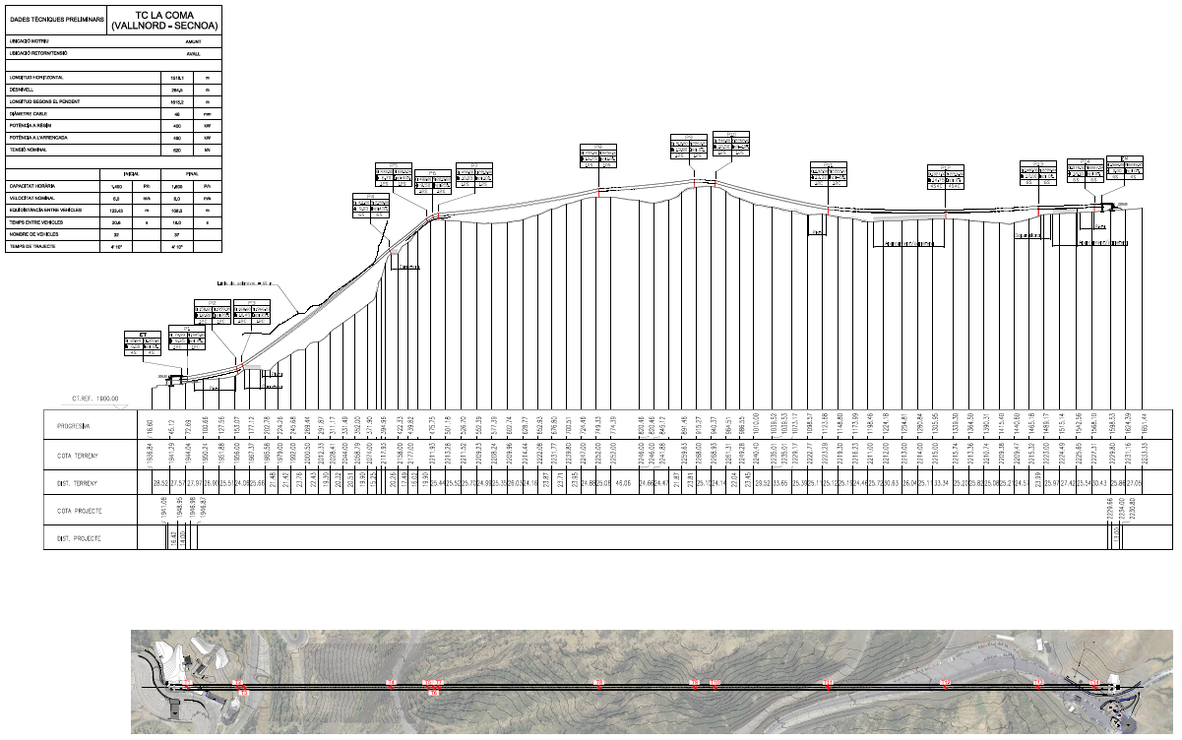

Figura 15. Ejemplo de "perfil de línea" de un telecabina monocable

Como resultado de los cálculos y las características del listado anterior, se determinarán las siguientes características definitorias de cada una de las alternativas:

* Longitud de la línea. A partir de las estaciones extremas, intermedias y técnicas, se calculará la longitud de la línea del cable aéreo. Se trata de un parámetro fundamental a la hora de determinar el número de bucles de cable que requiere el sistema y donde se pueden localizar los puntos de trasborde de pasajeros entre tramos (también denominado ruptura de carga) o puntos de transferencia de cabinas si fuera el caso.
* Desnivel topográfico. Al igual que en el punto anterior, a partir de la geometría del trazado se obtendrá el desnivel topográfico entre las estaciones

Este parámetro es esencial en el cálculo de los equipos electromecánicos como, por ejemplo, en el accionamiento principal y de emergencia y subsistemas de frenado de la instalación.

* A partir trazado determinado en el predimiensionamiento de la línea, se definirá el perfil preliminar con base en la topografía del corredor y el estudio LiDAR.

Con el perfil anterior, se definirá el número, tipo y ubicación de las torres del sistema. Incluirá las características del diseño de cada torre, cimentación elegida y su justificación en base características geotécnicas de su ubicación. El número y ubicación de estas torres de línea depende del cálculo, la geotécnica de la zona y de las características individuales de cada uno de los predios que pudieran ser afectados.

* Se optimizará el número de torres conservando el gálibo mínimo referenciado respecto al nivel del terreno y las edificaciones e infraestructuras ya existentes o, en su caso, futuras
* Se integrará el perfil de línea con el estudio arquitectónico
* Se elaborarán los correspondientes cálculos de línea, indicando las cargas del sistema como insumo para dimensionar las cimentaciones de las pilonas y estructuras de soporte en estaciones
* Se indicará la cantidad, tipo y ubicación de las estaciones del sistema buscando la su ubicación, tanto extremas como intermedias, para satisfacer las necesidades de la comunidad y potenciar una mejora en la movilidad y en sus indicadores sociales. Además, esta ubicación dependerá de la geotécnica del predio, la titularidad de este y la disponibilidad de servicios para cada una de las ubicaciones.
* Se ubicará el almacenamiento de cabinas.

En primer lugar, se estudiarán las necesidades de espacio requerido para que, además de contener la totalidad de vehículos previstos del sistema, permita disponer una zona de lavado, un almacén de repuestos, una zona de mantenimiento y otras áreas necesarias para la correcta explotación y mantenimiento del sistema.

En base a las necesidades de superficie, se plantea establecer el garaje en la estación Portal 20 de julio (como en los estudios referidos en los antecedentes, si el espacio actual es suficiente) o bien en la estación Altamira. En este apartado se evalua la disposición del garaje, ya sea en superficie o semisoterrado. este trabajo se llevará con estrecha colaboración entre el especialista electromecánico y el equipo de arquitectura.

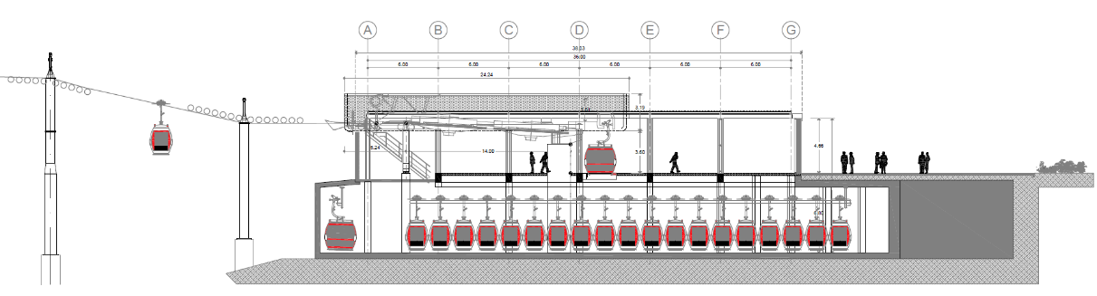

Figura 16. Ejemplo de sección de estación extrema con almacén de cabinas semisoterrado. Fuente: SEMSA Elaboración propia

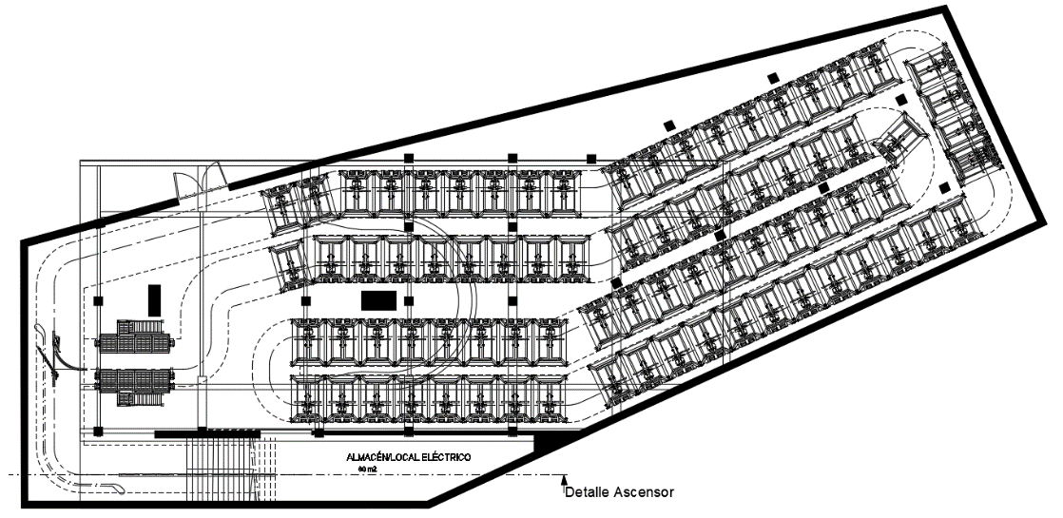

Figura 17. Ejemplo de planta de estación extrema con almacén de cabinas semisoterrado. Fuente: SEMSA Elaboración propia

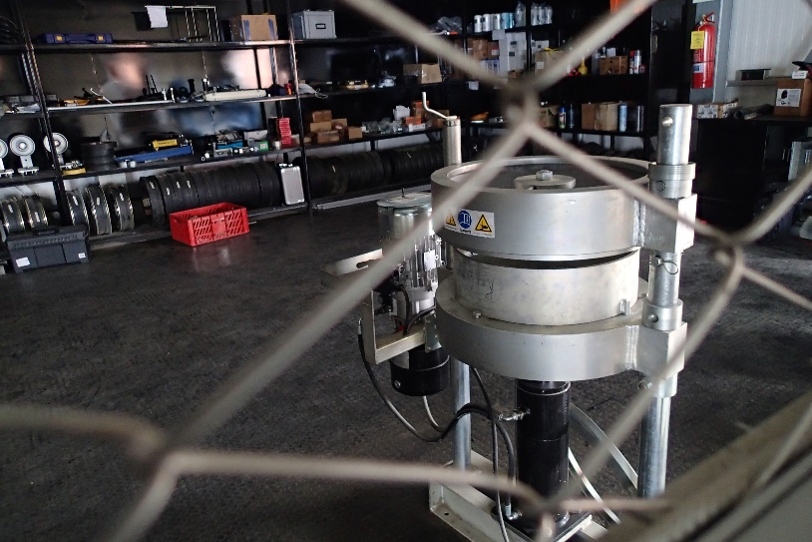

Figura 18. Zona de almacén y taller de la línea amarilla de Mi Teleférico de La Paz. Fuente: SEMSA Elaboración propia

* Cobertura óptima con un estudio de demanda, satisfaciendo las necesidades de una comunidad u potenciar una mejora en la movilidad y en sus indicadores sociales
* Complejidad en la construcción de obras civiles, de cara al ánalisis costos de obra.

Los costos de obra dependen de las características geotécnicas del terreno y la disponiblidad de espacio. Son factores que pueden dificultar la ejecución de las obras civiles que repercuten sobre el costo general de las obras. En este apartado, se analizará si alguna de las obras civiles presenta una especial dificultad debido a éstos u otros factores relacionados. El cálculo de los costos de las obras civiles se realizará en base a índices de precios de diferentes obras e instalaciones similares ya realizadas sumado a la experiencia del especialita en transporte por cable.

* Complejidad en el montaje de equipos

Se procederá a describir el proceso de montaje de las infraestructuras, teniendo en cuenta los medios técnicos y humanos requeridos. Se señalarán los elementos que por su ubicación, magnitud o peso, características intrínsecas del montaje… requieran un especial procedimiento. Además, para cada una de las obras de la línea (apoyos de línea y estaciones) se propondrán las soluciones técnicas más adecuadas para cada construcción y montaje. Deberán tenerse en cuenta el uso de las diferentes infrastructuras viarias disponibles y la posibilidad de montaje con torres-grúa o con helicóptero por ejemplo.

* Facilidad de acceso a las estaciones para el montaje de equipos durante la construcción del proyecto y en operación y mantenimiento.
* Elección de los lotes y predios para la construcción de las estaciones, indentificando si dichos lotes son de pertenencia privada o pública, para analizar la posibilidad de adquisición de los mismos de acuerdo con su tipo de tenencia y uso.
* Facilidad de conexión de servicios públicos. Disponibilidad de los servicios generales para las estaciones y torres de la línea comprendiendo como tales: redes secas e hidrosanitarias, servicios municipales de recolección de basuras y residuos peligrosos, etc.

Se construirá una matriz en el que se determinará los tiempos de viaje entre cada una de las estaciones, los cálculos incluirán el tiempo en estaciones y adoptar la siguiente forma (a adaptar según el número de estaciones del sistema):

|  |  |
| --- | --- |
| E1 | 0 |
| E2 | T1-2 | 0 |
| E3 | T1-3 | T2-3 | 0 |
| E4 | T1-4 | T2-4 | T3-4 | 0 |
| E5 | T1-5 | T2-5 | T3-5 | T4-5 | 0 |
| E6 | T1-6 | T2-6 | T3-6 | T4-6 | T5-6 | 0 |
| E7 | T1-7 | T2-7 | T3-7 | T4-7 | T5-7 | T6-7 | 0 |
| Tiempo trayecto | E1 | E2 | E3 | E4 | E5 | E6 | E7 |

Tabla 3. Cuadro de tiempos entre estaciones (teniendo en cuenta el tiempo en estaciones)

Se determinará la frecuencia en el paso de vehículos y los tiempos de operación según se trate de una jornada laboral o festiva; también deberán tratarse otro tipos de jornadas que por su carácter especial necesiten de un tratamiento personalizado.

Se detallarán las especificaciones técnicas y presupuesto con base en la experiencia y la situación actual del mercado, desglosado del sistema electromecánico, incluyendo los siguientes subsistemas:

* Cables y pinzas de cables
* Equipo motor y frenos
  + Dispositivos mecánicos
  + Dispositivos de tensión de los cables
  + Dispositivos mecánicos en las estaciones
  + Dispositivos mecánicos en los soportes de línea
* Vehículos:
  + Cabinas, sillas y dispositivos de arrastre
  + Elementos de enganche
  + Carros
  + Sujeción a los cables
  + Sujeción de cables
* Dispositivos electromecánicos:
  + Dispositivos de mando, control y seguridad
  + Instalaciones de comunicación y de información
  + Dispositivos de protección contra el rayo
* Dispositivos de salvamento
  + Dispositivos de salvamento fijos
  + Dispositivos de salvamento móviles
* Estudio de línea.
* Perfil longitudinal de la línea cable aéreo.

El perfil longitudinal de la línea cable aéreo es un documento en formato .dwg, el cual corresponde al plano de la vista en sección, trazado y planta de la línea principal del proyecto cable aéreo. Esta línea principal se denomina eje del proyecto y es la línea recta entre estaciones sobre las condiciones del terreno existente y proyectado. Asimismo, se deberán estimar los gálibos mínimos del cable y cabinas en todo su trazado (estado estático y dinámico), respecto al terreno existente, con el fin de determinar la ocupación del espacio aéreo de todo el proyecto acorde a la norma urbana local vigente y la normatividad del fabricante de los componentes electromecánicos.

* Sistemas SIRCI (Sistema Integrado de Recaudo, Control e Información y Servicio al Usuario).
* Documento Plan de Salvamento.

Se ejecutará un estudio preliminar para determinar a partir del perfil y el diseño de la línea, los diferentes escenarios de riesgo, así como los planes de contingencia que se deben contemplar.

Por lo anterior, deberá contener a detalle un sistema de rescate integrado de recuperación de cabinas, cuya filosofía es la de doblar todos aquellos componentes susceptibles de presentar una falla como: rodamientos de emergencia en todos los volantes, dos motores de emergencia, un sistema de detección de posición del cable en cada una de las torres y mecanismo para continuar operando después de un descarrilamiento con las cabinas ocupadas en los tiempos exigidos por la normativa correspondiente, etc.

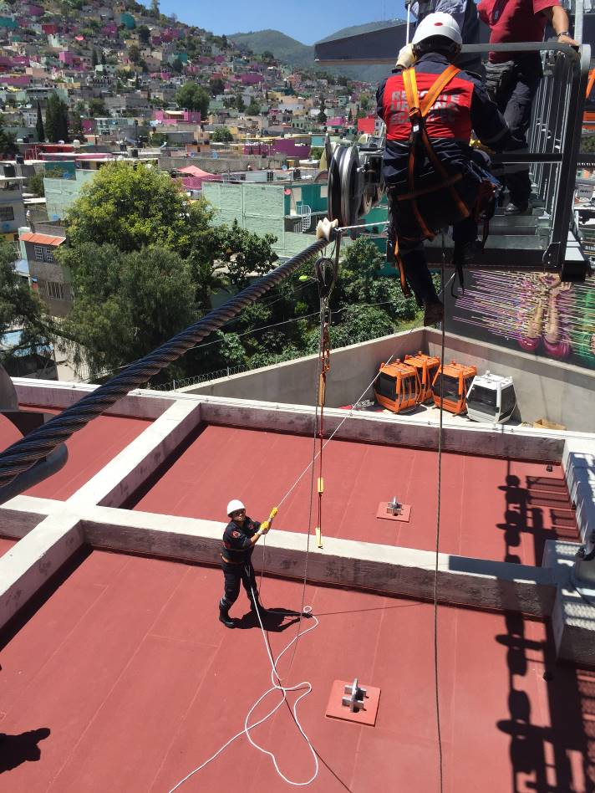

Figura 19. Simulacro de operación de rescate vertical. Fuente: Elaboración propia

### Metodología de cálculo

Para realizar el predimensionamiento de la instalación y la definición de sus características esenciales, se realizará un cálculo de línea con el programa Funisoft v.1.1.11, en el que se introducen los datos topográficos de la línea, la capacidad de transporte y las características de los elementos constructivos como son los vehículos, tipo de balancines de línea, etcétera. Este programa permite realizar un cálculo de la línea del transporte de cable aéreo para distribuir convenientemente los apoyos de línea y determinar las características de la instalación (tensión, diámetro de cable, número de vehículos, potencia necesaria...), respetando los regalmentos y normativas relacionados transporte por cable.

Se estudiarán diversas combinaciones de carga con el fin de abarcar todos los posibles escenarios a los que va a estar sometido el teleférico. Así, a título de predimensionamiento (factibilidad), se considerarán los siguientes estados de carga:

|  |  |  |
| --- | --- | --- |
|  | Sentido ida | Sentido vuelta |
| Caso 1 | 100% de carga | 0% de carga |
| Caso 2 | 0% de carga | 0% de carga |
| Caso 3 | 100% de carga | 100% de carga |
| Caso 4 | 0% de carga | 100% de carga |
| Caso 5 | Cable desnudo (sin cabina) | Cable desnudo (sin cabina) |

Tabla 4. Casos de carga estudiados

El cálculo de la línea de un teleférico con funcionamiento continuo se realiza en 2 etapas:

1. Cálculo con cargas distribuidas

Esta primera etapa se lleva a cabo considerando que el peso de las cabinas se reparte sobre la longitud del cable. El cálculo realizado con la anterior simplificación se desarrolla considerando un cable de peso ficticio igual a su peso propio sumando el peso de las cabinas divido por el espacio entre ellas.

Esta aproximación permite diseñar la línea fácilmente ya que los resultados tensiones del cable y esfuerzos en los apoyos de línea se obtienen directamente aplicado las ecuaciones de cálculo aproximado de catenarias, en concreto, aproximación de la catenaria por una parábola.

1. Carga puntual de los vehículos

Una vez prediseñada la línea, se lleva a cabo una verificación de los cálculos, considerando esta vez la carga puntual de las cabinas sobre los cables, iterando sobre su posición para cubrir todos los casos de carga.

La teoría completa aplicada a un tramo entre 2 apoyos del cable, es decir entre dos torres o entre estación y torre, conduce a ecuaciones no lineales. Por lo tanto, la resolución de éstas solo puede realizarse de manera aproximada y por iteración.

El cálculo se desarrolla de la manera siguiente:

* Conocida la tensión impuesta en una de las estaciones al cable portador tractor, se realiza una hipótesis sobre el ángulo de salida del cable *β*, y se aplica la ecuación de la catenaria hasta el punto dónde se encuentra el primer vehículo, determinándose el ángulo y la tensión del cable en ese punto, es decir aguas abajo del vehículo.

$$y=\frac{H}{p}·\left(ch\left(\frac{p·x}{H}+q\right)-ch(q)\right)$$

Donde *p* es el peso lineal del cable, *q* es el parámetro de la catenaria, *T* es la tensión media del cable en el vano considerado y *H = T/ch(q)* el ángulo aguas abajo del vehículo, que se expresa mediante la ecuación:

$$tg(β_{2})=sh\left(q+\frac{p×a}{H}\right)$$

Donde *a* es la longitud horizontal del vano.

En el caso de instalaciones de tipo 2S o 3S, se obtienen 2 ecuaciones de catenaria por cada lado: la primera del cable (o cables) portador(es), y la segunda para el cable tractor.

* Conocida la tensión y el ángulo del cable aguas abajo del vehículo, se calcula, mediante las ecuaciones de equilibrio, el ángulo y la tensión del cable aguas arriba de éste.

$${\vec{T}}_{1}+{\vec{T}}_{2}+\vec{P}=\vec{0}$$

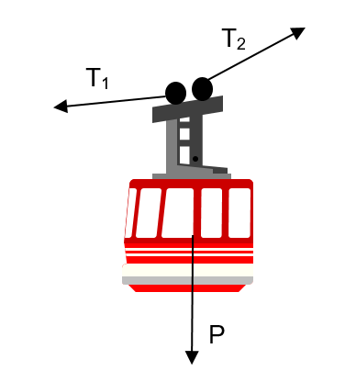

Figura 20. Esquema del equilibrio de fuerzas que se produce puntualmente en la pinza de cada una de las cabinas

* Una vez conocida la tensión y el ángulo del cable aguas arriba del vehículo, se aplican las ecuaciones de la catenaria hasta el punto donde se encuentra el siguiente vehículo, determinándose el ángulo y la tensión del cable en ese punto. Se aplica de nuevo la condición de equilibrio del vehículo para determinar el ángulo y la tensión del cable aguas arriba de éste. Este paso se realiza tantas veces como vehículos presentes hay en el tramo estudiado.

En el caso de instalaciones de tipo 2S o 3S, se añaden a las ecuaciones de equilibrio las tensiones del cable portador.

* Conocida la tensión y el ángulo del cable aguas arriba del último vehículo presente en el tramo estudiado, se aplican las ecuaciones de la catenaria hasta el punto dónde se encuentra el siguiente apoyo o torre, determinándose la cota, el ángulo y la tensión del cable en ese punto. Si la cota no corresponde con la de la cabeza del apoyo (torre o estación), se varía el valor del ángulo *β* que se ha entrado como hipótesis en el primer punto y se repite el cálculo hasta que la cota del extremo del cable coincida con la cota real de su apoyo.

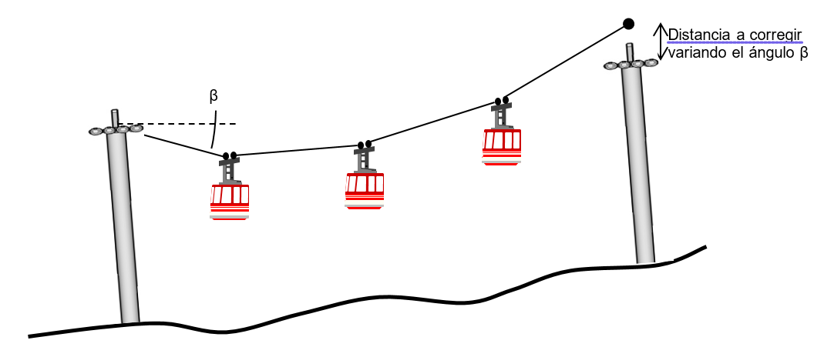

* el cálculo continúa por el vano siguiente, imponiendo de nuevo una hipótesis sobre el ángulo de salida, y así sucesivamente hasta llegar a la estación opuesta

El cálculo descrito se repite para todas las posiciones del vehículo, con el fin de determinar los esfuerzos mínimo y máximo sobre las estructuras, y la variación de la flecha de los cables y, por ende, el gálibo de sobrevuelo de las cabinas sobre el terreno o infraestructuras bajo éstas.

Para la determinación de la distancia entre los cables portadores-tractores, es necesario calcular la desviación lateral de las cabinas sometidas al esfuerzo del viento. Es de aplicación el artículo 6.2.2 de la Norma Europea EN12929-1.

La desviación lateral de los cables bajo el efecto del viento se calcula de la misma manera que el cálculo de línea, pero aplicando cargas horizontales en las cabinas. La presión del viento se define en artículo 6.5.4 de la Norma Europea EN12930:

* 0,25 kN/m² en explotación
* 1,20 kN/m² fuera de explotación

Una vez determinada la presión que se aplica a los distintos elementos de la instalación, se calcula la desviación horizontal de los cables en explotación. Esta flecha horizontal se compone de 2 factores:

* La flecha provocada por la carga distribuida sobre los cables sobre toda su longitud:

$$f=\frac{q·Ø_{cable}·l^{2}}{8·T}$$

Donde *T* la tensión media de los cables en el vano

* La flecha producida por la presencia puntual de las cabinas en el vano se calcula según el método descrito para la línea, pero teniendo en cuenta las cargas horizontales.

Para calcular la distancia entre los cables, se debe tener en cuenta el apartado 7.4 de la EN 12929-*1 Anchura de vía de teleféricos*. El balanceo de las cabinas de ambos lados (0,20 rad has velocidades de explotación de 5 m/s y 0,25 rad para velocidades superiores a 5 m/s) una hacia la otra y la desviación lateral de una de las dos vías en el caso de explotación. Se considera que no hay desviación lateral de la otra vía:

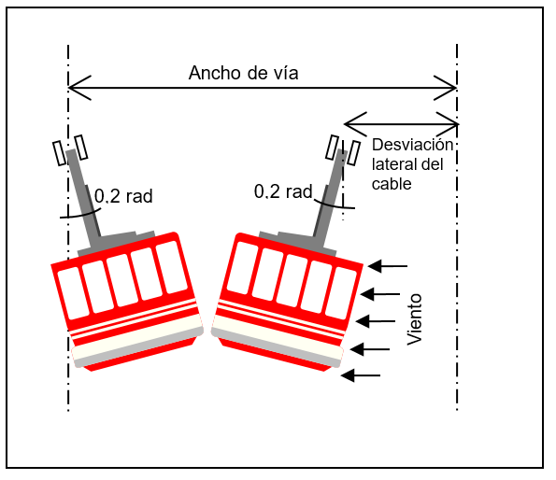

Figura 21. Esquema de la determinación de la distancia entre cables

No obstante, en instalaciones monocable en las que la distancia máxima entre apoyos no es demasiado elevada (unos 200 metros como máximo), el criterio técnico que impone el ancho de vía es generalmente el gálibo transversal al paso de las torres.

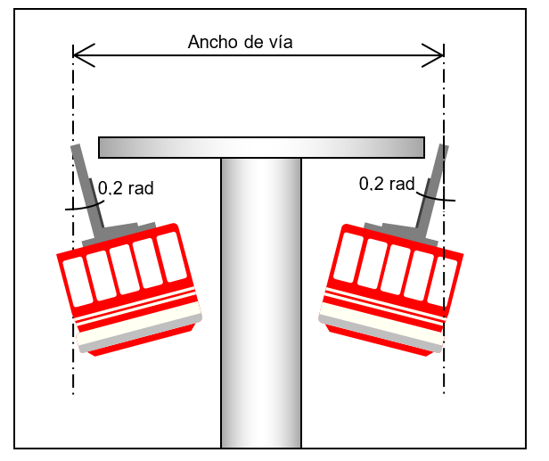

Figura 22. Esquema del gálibo mínimo al paso de las torres de línea

En definitiva, salvo que la comprobación de la desviación horizontal del cable imponga una distancia mayor, el ancho de vía será el determinado por la geometría de las torres y cabinas.

El dimensionamiento del equipo motor debe realizarse de la manera siguiente: se debe considerar el arranque de la instalación en cada punto de la línea, con un lado completamente cargado (cabina con carga máxima) y el opuesto vacío, y determinar cuál es el punto más desfavorable.

El cálculo del accionamiento de la instalación depende de la potencia necesaria en el arranque y en las condiciones de carga más desfavorables. Este cálculo se debe realizar tanto para el accionamiento principal como el de socorro o emergencia. Para el cálculo de ésta se debe considerar:

* La diferencia de tensiones (con la instalación en movimiento uniforme) entre el cable portador del lado ida y del lado vuelta. Esta diferencia de tensiones genera un par en la polea motriz que el accionamiento necesita vencer

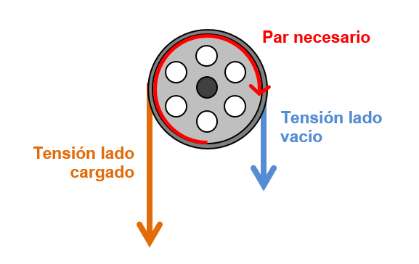

Figura 23. Esquema de requerimientos de arranque en polea motriz

* El esfuerzo dinámico, debido a la necesidad de poner en movimiento la masa compuesta por masa del vehículo, del cable tractor, de las poleas de desviación del cable, de las poleas de línea.

El cálculo de la potencia necesaria a la frenada, tanto para la frenada eléctrica, el freno de servicio como el de emergencia, se realiza teniendo en cuenta el par necesario para frenar la inercia de la masa puesta en marcha. Este cálculo debe realizarse en la condición de carga más desfavorable, la cual dependerá asímismo de la geometría de la propia linea a estudiar. El cálculo de la frenada debe tener en cuenta los valores extremos de deceleración marcados por la norma.

### Estimación de costos y recomendaciones

En este apartado se detallará el presupuesto de la alternativa seleccionada, profundizando en el detalle en relación con el antepresupuesto de la fase anterior.

El presupuesto contendrá:

* + Documento de costos de obras civiles.

De acuerdo con el predimensionamiento de estaciones y número de pilonas se presentará un presupuesto (pesos colombianos), en base a la experiencia del consultor y a precios actuales del mercado.

* + Documento de costos de suministro del Componente electromecánico.

De acuerdo a la selección del tipo de sistema y con referencia a diferentes proveedores, se presentará un detalle del costo del suministro, sobre el cual si es ofertado en moneda extranjera (del país de procedencia de los equipos), determinar el mecanismo para realizar la forma de pago, mecanismo de protección de la entidad contratante contra el riesgo cambiario por pago en moneda extranjera, así como incluir exenciones tributarias o arancelarias por acuerdo internacionales y nacionales, si diera lugar con la legislación actual. En fase 3 de estudios y diseños, una vez definida la alternativa escogida y los requerimientos técnicos del sistema, se solicitará a los diferentes proveedores de sistemas de transporte por cable, el costo desglosado del equipo electromecánico.

* + Documento de costos de montaje del Componente electromecánico.

De acuerdo con el sistema se deberá presentar un costo de montaje (pesos colombianos), en base a la experiencia del consultor y a precios actuales del mercado. En fase 3 de estudios y diseños, se realizará el análisis de accesos, logística, traslado, vigilancia, almacenamiento temporal de equipos, entre otras consideraciones, así como de los medios materiales y las metodologías para elaborar los costos de montaje electromecánico. Igualmente se analizarán, programarán y propondrán los sitios más adecuados para efectuar las actividades de instalación y tendido de cables, futuros recortes de cable y renovaciones de empalme de los cables portantes y tractores y de requerirse alquiler o compra de predios, se incluirán en los costos de montaje.

* + Documento de costos de operación y mantenimiento.

Definición de estructura de personal operativo y de mantenimiento y costos asociados a personal, repuestos, herramientas, y consumibles, pólizas, licencias, suministro eléctrico y demás gastos asociados a los procesos referidos, que garanticen la debida operación y mantenimiento del sistema cable aéreo.

* + Documento de costos de estampillas, impuestos y demás contribuciones que debe tener en cuenta el proyecto para su estructuración financiera.

Por ende en este capítulo, se identificarán además las empresas suministradoras de los elementos electromecánicos de sistemas de transporte por cable, que son susceptibles de participar en el consorcio para la ejecución de las obras. El listado tendrá en cuenta aquellos suministradores con experiencia en la ejecución de sistemas de transporte por cable urbano.